Hoardraid
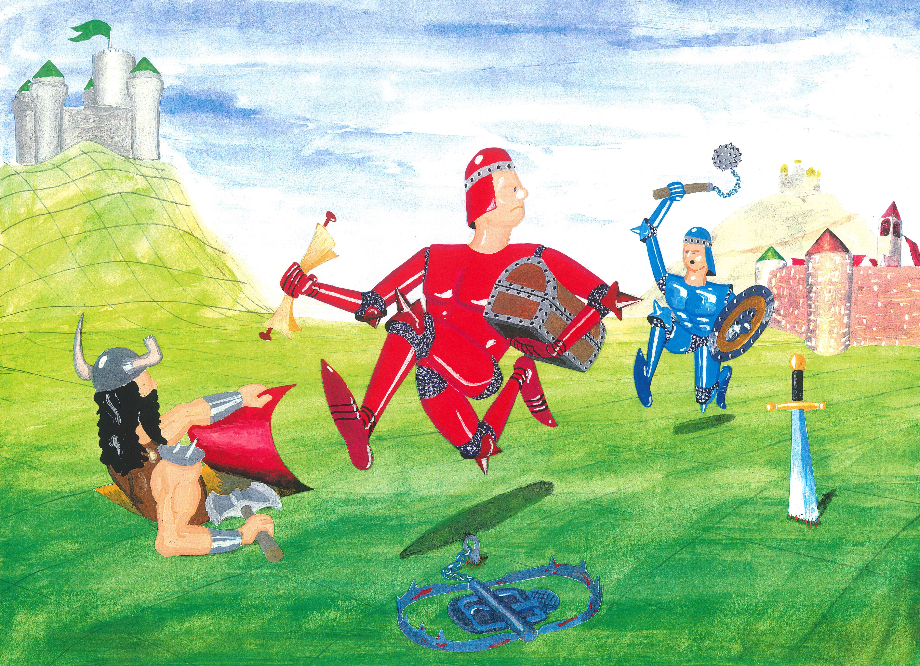

Prologue
After many decades of reign, Grandlin, the mightiest mage of all times and emperor of the whole Reich, has died. The dukes prepare to become his successor and send their henchman from the corners of their lands to solve Grandlins enigma. Because his power should inherit, whose entourage brings home the sufficient amount of treasures. Before he died, the old mage scattered the insignia of his power in the Reich and hid them well. So the stooges roam around in pursuit of the hoards, while pimping themselves up. Since one who raises a treasure, may quickly become a quarry for the others.
But a dukes is not cursed to solely observe his henchmen struggle. Each day he can summon an item, a special place or even a blackguard somewhere in the Reich, to try to shift fate in favor of his acolyte. Or against the others. And every now and then, with a mighty spell, he directly impacts the scenario.
And now sound the horn for the hoardraid!

Abstract
Hoardraid is a challenging strategy game for 2 to 4 player from age 10 upwards. The playing time is one to five hours, dependent on the chosen winning condition. The goal of the game is to raise treasures on the board and to bring them back to the home castle. In a unique manner, you influence the boards growing complexity by inserting playing cards, while moving your pawn through the resulting maze.

Preparation
- Check the game for completeness. You've got: 1 box with upper and lower part, 1 board, 2 folding papers, 2 ridges, 4 meeples, 18 flags, 4 dice, 1 manual, 1 example sheet, 122 playing cards, 12 treasures, 4 city cards, 4 memo cards, 4 knowledge cards with short instructions.
- Attach the stickers with the symbols for Health, Strength, Arms and Money on the flags. Make sure to have the same symbol on both sides of the flags.
- Fold the folding papers at the beadings alternating up and down.


Setup
Ridge
Notch
Hole
Hole
- Assemble the base
  - Place upper and lower part of the box without content openly next to each other.
  - Insert the folding papers in such a way as to evenly cover the interior. Consider the different widths.
  - Insert the ridges into the slots of the folding papers, the little notches show up. Consider the different lengths of the ridges.
- Unfold the board and clip it onto the base in such a way, that the notches of ridges stick through the four holes in the board. Base and board now yield a fairly rigid structure.
- Place the four city cards in the for slots of the city in the center of the board. Be careful to always insert cards vertically.
- Shuffle the 12 treasures and place them upside down on the table.
- Remove the blank cards from the deck. Use them later to add your own ideas to the game.
- Shuffle the playing cards and put them as draw pile upside down in a place that all players can easily reach. You may also split the pile in two or place it in the middle of the city. There should also be a place on the table for discarded playing cards.

Start
On the board, you see 100 fields, four of them show the city in the center, the four in the corners show the castles. Like your competitors, you take on the role of a duke and choose one of the castles as your domicile. From here, you'll influence the emergence of the playing field. Draw four cards from the draw pile and study them while keeping them from the view of the other dukes.
Take a knowledge card, that shows a compressed version of the rules of the game, and a memo card.
Place your first stooge in your castle. He'll be equipped with the following attributes, that are marked with the appropriate flags at the colored counters around the castle.
- full health (green 15)
- five gulden (yellow 5)
- two points of strength (red 2)
- no arms (blue 0)
Roll the dice to determine the player to start the game and agree on the winning condition. For a first test it may be sufficient to bring two treasures into a castle to win the game [see 12. Victory].

Round and Turn
Clockwise the players take turns. One round resembles one day in the game. A turn consists of two parts:

The henchman's journey
When it's your turn, roll a die. This yields the maximum distance your henchman may travel in this turn. He may change direction at will, but must not walk diagonally. He may stop at any distance before maximum is reached or even not move at all.
When the stooge meets an obstacle, either a playing card inserted in the board or another dukes henchman, his journey immediately ends and he stays on that particular field. Uncover any playing cards inserted there, so that all players can see them. Depending on the type of the cards, they develop an effect or may be added to your hand [see 7.1. Playing card]. It is not before this, that another henchman on the same field may be attacked or an ownerless treasure be picked up [see 10. Combat and 8. Treasures]. These rules also apply as if he just arrived, when your henchman does not travel but stays on the field for that day.
To enter the city, your stooge has to stay in front of the city walls for one night and may pass the next day. Within the city though, no cards or other henchmen obstruct his passage and he may rush through respecting the roll of the die [see 9. City].

The dukes sway
After your stooges activity has ended, you may now magically impact the board as the duke. Take a playing card from your hand and, while ensuring the other players can't see its content, insert it into an empty field on the board. The field must not already comprise a card or henchman [see 7.1. Playing card ]. Once inserted, the card is uncovered only when a henchman visits it or by a spell or special event. Castles only allow the insertion of treasures, but therefore multiple.
There are two special types of playing cards: the map and the spell. The symbols they show in the upper left corner are black. These cards don't have to be inserted into the board to have an effect, but can simply be shown from hand. The spell you can even show at any time during your turn, also while or even before your henchman moves, in order to give him special support [see 7.1. Playing card ].
Playing a card is voluntary. Only if you have more than four cards on your hand, you must play one. If you have less than four cards at the end of your turn, you must fill up to four from the draw pile.
Deviating rules apply for treasures [see 8. Treasures].
But this rule applies at all times: you may only play one card a day and only in your turn!

Cards
There are fundamentally different kinds of cards in the game, having different sizes and formats.

Playing card
The Reich transforms continuously with the influence of the dukes. The cards inserted support or impede the henchmen's journeys. As soon as your stooge visits a card, you uncover it and it comes to effect if applicable. Even when he's not travelling, the card in the field he's on must be uncovered. To determine the effect of the card, examine the symbol in its upper left corner depicting its type.
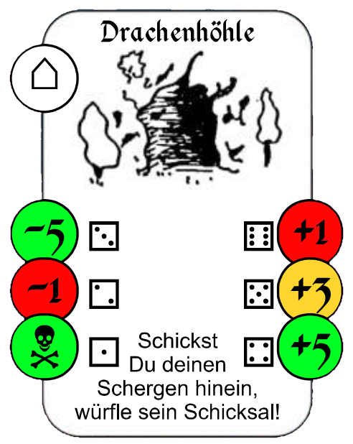
type, power or coordinates
negative
positive
description
More symbols on the left side point to possible negative effects, possible positive ones show on the right. The values of your henchman's attributes of the corresponding color may be raised, reduced, divided or set to a fixed value. Values can not drop below 0 or raise beyond 15, excess declines.
A circular arrow around a symbol tells that the effect will occur daily. Toxication is an example, therefore you take a memo card on your hand to be reminded.

Cards showing a type symbol with white background will only have an effect when a henchman visits them on the board and it's uncovered.
 | Type | Number | Effect
⚔ | Arms | 21 | Immediately increases your henchman's arsenal shown on the blue counter by the given value. The card goes to the discard pile. The smallest weapon (1 Point) is the knife, the mightiest is the battle axe (6 Points).
⚕ | Potion | 11 | Immediately kicks in as described, even if not desired or ineffective. The card goes to the discard pile.
🗲 | Trap | 16 | Immediately sets off with the effect described. The card goes to the discard pile.
⌂ | Special | 14 | You choose, if the card should be used or not. If not otherwise written on the card, it does not go to the discard pile but stays in place even after usage.
? | Black-  guard | 34 | Relentlessly attacks until your henchman flees or dies. In case of the latter, the blackguard snaps all treasures from your hand and keeps them in his place. If he defeats the blackguard though, your henchman takes the treasures, if any, receives the reward depicted on the card and the card goes to the discard pile.  The blackguard's power is shown on the cards type symbol, reaching from 2 points of the weakest bandit to Warpig with 20 points.

Cards showing a type symbol with black background have an effect as soon as they are presented directly from the hand. These are spells and maps.
 | Type | Number | Effect
⛤ | Spell | 14 | As described on the card. You can cast a spell after, during or even before your henchman's journey, and also during combat. The card goes to the discard pile.
xy | Map | 12 | If he stands on the coordinates shown in the card's symbol, your henchman can raise a treasure. The card goes to the discard pile. If all treasures have been raised already, remove the map from the game and take a new card from the draw pile.

It may happen, that your stooge finds a card with a black symbol in the board. You can then pick it up and add it to your hand, it does not have an effect. However, if you have not played a card in your turn yet, you may instantly play it and thus bring it to effect.

Treasure
Dein Ziel ist es, deinen Schergen Schätze in deine Burg bringen zu lassen und sie dort zu verstecken. Es gibt unterschiedliche Möglichkeiten an einen Schatz zu kommen [siehe 8. Treasures]. Einen Schatz nimmst Du mit auf die Hand, er zählt zu deinen vier Handkarten. Mit jedem Schatz, den ein Scherge trägt, schwinden also die Einflussmöglichkeiten seines Fürsten.

Stadt
Die Stadtkarten werden zu Beginn des Spiels beliebig in der Stadt verteilt und bleiben an ihrem Ort. Sie hindern den Schergen auch nicht am Laufen. Wenn er aber die Vorzüge einer Stadtkarte nutzen möchte, muss er bei dieser stehenbleiben und seine Reise für den Tag beenden [siehe 9. City].

Wissen
Du hast eine Wissenskarte. Damit kannst Du dir nicht nur die Regeln in Erinnerung rufen. Mit dieser Karte deckst Du das Bild einer Spielkarte ab, um sie in den Spielplan einzustecken. Kein anderer Spieler kann so die Karte erkennen und dir das Wissen darum stehlen! Sind beide Karten zusammen eingesteckt, ziehst Du die Wissenskarte wieder heraus.
Es gibt Momente, in denen Du eine Spielkarte aus dem Brett ziehen kannst, aber nicht allen Spielern zeigen musst. Auch hier setzt Du die Wissenskarte ein, indem Du sie hinter die Spielkarte einsteckst und dann beide zusammen heraus ziehst. Somit kann kein gegenüber sitzender Spieler das Kartenbild sehen. Decke die andere Seite mit der Hand ab.

Memo-Karte
Ist dein Scherge vergiftet oder muss aussetzen, nimmst Du für die Dauer eine Memo-Karte auf die Hand.

Treasures
Die Reisen deines Schergen gelten dem ultimativen Ziel, Grandlins Schätze in die heimische Burg zu bringen. Solange aber Schätze auf deiner Kartenhand sind, läufst Du Gefahr sie leicht zu verlieren, denn sie sind an das Leben deines Schergen gebunden. Um diese Schätze in deiner Burg zu sichern, muss er sich zunächst dorthin zurück kämpfen. Steht er sicher zwischen deinen eigenen Mauern, kannst Du die Schätze in der Burg sorgfältig verstecken. Beachte: auch das Einstecken der Schätze gilt als Ausspielen einer Karte, Du kannst also jeden Tag nur einen Schatz sichern.
Zunächst muss dein Scherge aber überhaupt an Schätze herankommen. Das gelingt auf folgende Weisen:

Heben
Grundsätzlich müssen die Schätze, die Grandlin so sorgsam im Reich versteckt hat, gehoben werden. Dies geht nur mit einem Lageplan. Dort sind Koordinaten eingetragen, die Du auf dem Spielbrett an der Straße und dem Fluss wiederfindest. Steht dein Scherge auf einem Feld, für das Du als Fürst einen Lageplan auf der Hand hast, zeige ihn vor, und dein Scherge kann den Schatz ausgraben. Du erhältst ihn vom Schatzstapel und nimmst ihn auf die Hand. Beachte, dass Du außer dem Lageplan keine weitere Karte an diesem Tag ausspielen darfst. Der Lageplan kommt auf die Ablage [siehe 7.1. Playing card ].

Finden
In seltenen Fällen stolpert dein Scherge einfach über einen Schatz, der frei in der Landschaft herumliegt, weil etwa ein anderer dort seinen Vergiftungen erlag. Den Schatz kannst Du einfach auf die Hand nehmen.

Erstreiten
Häufiger entbrennen aber Kämpfe um die Schätze. Dein Scherge wird schnell zum Gejagten, wenn Du einen Schatz auf der Hand hast. Gelingt es nämlich einem Unhold oder einem anderen Spieler, deinen Gefolgsmann zu erschlagen, wechseln die Schätze auf deiner Hand, und gegebenenfalls dein Geld, den Besitzer [siehe 10. Combat und 11. Tod des Schergen].

City
Die Stadt ist sicheres Terrain. Kämpfe sind dort untersagt und die Wachen haben alles unter Kontrolle. Es wird überhaupt nur jemand in die Stadt gelassen, wenn er vor den Mauern übernachtet hat und überprüft wurde. Daher muss jede Reise in die Stadt dort für eine Runde unterbrochen werden, das Tor öffnet sich erst im nächsten Zug.
Innerhalb der Stadt kann sich dein Scherge aber frei entsprechend deines Würfelergebnisses bewegen, er muss nicht an jedem Gebäude anhalten, sondern kann hindurch laufen. Auch halten andere Schergen ihn nicht auf und beim Verlassen der Stadt ist keine weitere Kontrolle notwendig. Für den Weg nach draußen sind die Tore offen.
Im entsprechenden Laden angekommen, kann dein Scherge pro Tag eines der folgenden Geschäfte tätigen:

Gasthaus
Er verdingt sich als Tellerwäscher und verdient 2 Gulden.

Heiler
Er kann Gift aus seinen Adern spülen lassen, was ein komplizierter Prozess ist der 5 Gulden kostet. Das stoppt aber nur die weitere Vergiftung, Lebenskraft ist dann noch nicht wieder hergestellt.
Das schafft der Heiler aber ganz fix für 1 Gulden je 3 Lebenskraftpunkte, die Zeit spielt dabei keine Rolle.

Schule
Für 3 Gulden bekommt er ein Training was seine Stärke um 1 Punkt erhöht. Mehr geht nicht an einem Tag.

Schmied
Pro 1 Gulden erhält er 1 Waffenpunkt. Gerne verkauft der Schmied an einem Tag so viel Du zahlen magst.

Combat

Zwischen Schergen
Landet dein Scherge außerhalb der Stadt bei einem anderen Schergen, und ist zuvor keine Spielkarte mehr auf dem Feld zu berücksichtigen, kann er ihn herausfordern und es kommt zum Kampf. Hierfür wird zunächst die Kampfkraft der Kontrahenten ermittelt:
Kampfkraft = Stärkepunkte + Waffenpunkte
Dann erfolgen die Schlagabtausche. Würfle um einen Hieb auszuführen, das Ergebnis wird zur Kampfkraft addiert und ergibt die Schlaghärte. Das Gleiche macht dein Gegner. Der härtere Schlag kommt durch und verletzt. Die Differenz der Schlaghärten wird von den Lebenspunkten des Getroffenen abgezogen.
Bei jedem Schlag nutzen sich die Waffen der Schergen um einen Punkt ab!
So geschieht Schlag auf Schlag, bis einer der Schergen die Flucht ergreift [siehe 10.3. Flucht] oder seine Lebenskraft auf 0 fällt, was seinen Tod bedeutet [siehe 11. Tod des Schergen].

Zwischen Scherge und Unhold
Deckst Du einen Unhold auf, greift dieser unerbittlich deinen Schergen an. Der Kampf läuft ab wie der zwischen Schergen, mit folgenden Unterschieden:
- Ein anderer Spieler würfelt für den Unhold
- Ein Unhold startet immer mit voller Lebenskraft, zur Anzeige werden die grauen Zähler genutzt.
- Die Kampfkraft des Unholdes muss nicht berechnet werden, sie ist im Symbol angegeben
- Sie bleibt konstant, denn er ist auf dem Feld zuhause und verliert keine Waffenpunkte

Flucht
Die Flucht kannst Du einfach ankündigen, auch schon vor dem ersten Schlagabtausch. Das aber gibt dem Gegner die Gelegenheit, noch einmal zuzuschlagen. Dessen Schlaghärte wird dann nur mit der Kampfkraft deines Schergen verglichen und die Differenz von der Lebenskraft abgezogen.
Weil dein Scherge die Waffen nicht nutzt, verliert er auch keinen Waffenpunkt.
Überlebt dein Scherge die Flucht, kann er in seinem nächsten Zug das Feld verlassen. War der Angreifer ein Unhold, wird dieser wieder an seiner ursprünglichen Position eingesteckt und greift den Schergen erneut an, wenn dieser sich doch entscheiden sollte, am nächsten Tag wieder sein Lager hier aufzuschlagen.
War es ein anderer Scherge, so ist dessen Angriff beendet und er kann gegebenenfalls versuchen, den Flüchtenden am nächsten Tag erneut und vielleicht auf einem anderen Feld zu stellen.

Tod des Schergen
Sinkt die Lebenskraft deines Schergen auf 0, und dafür gibt es einige Gelegenheit, haucht er augenblicklich sein Leben auf dem Spielfeld aus. In diesem Fall gilt: die auf deiner Hand befindlichen Karten gehen in die Ablage, außer Schätze. Diese steckst Du an der Position des Schergen ein, gegebenenfalls zusammen mit dem Unhold, der für das tragische Schicksal verantwortlich ist. Starb dein Scherge aber durch die Hand eines anderen Spielers, so erhält jener die Schätze und zudem all deine Gulden.
Deine Spielfigur stellst Du wieder in deine Burg und stattest sie mit den Startwerten
15 Lebenskraft, 2 Stärke, 0 Waffenpunkte und 5 Gulden
und vier neuen Handkarten aus. Diesen neuen Schergen kannst Du im nächsten Zug auf die Reise schicken, um die Mission seines Vorgängers weiterzuführen.

Victory
Gewonnen hat der Fürst, dem es gelingt die festgelegte Anzahl oder Kombination von Schätzen in seiner Burg unterzubringen. Er tritt Grandlins Erbe an und ist der neue Herrscher über das ganze Reich.
Zu Spielbeginn einigt ihr euch auf die entsprechende Festlegung. Um sich mit der Schatzjagd vertraut zu machen, ist es empfehlenswert, für das erste Spiel die Siegbedingung auf zwei Schätze herunterzusetzen. Das Spiel kann dann recht schnell beendet sein und ihr könnt für euer zweites Spiel richtig einsteigen. Auch für jüngere Spieler kann es aufgrund des höheren Glücksanteils und der geringeren Komplexität attraktiver sein, mit einer reduzierten Siegbedingung zu spielen.
Die ganze strategische Tiefe der Schatzjagd offenbart sich aber, wenn mehr Schätze gesichert werden müssen. Einen Richtwert für die Festlegung gibt euch die Gesamtzahl der Schätze (12) geteilt durch die Anzahl der Mitspieler. Bei zwei Spielern also 6 Schätze, bei drei 4 und bei vier Spielern 3. Das Spiel kann dann schon zwei Stunden oder mehr dauern. Besonders anspruchsvoll und spannend wird es, wenn ihr eine Kombination erfordert, zum Beispiel drei Schätze gleichen oder verschiedenen Typs (Krone, Kelch und Reichsapfel).

Nachschlageregeln

Nur eine Karte pro Zug
Setzt Du einen Zauberspruch ein, gilt dies ebenfalls als ausgespielte Karte, genauso wie die Nutzung des Lageplans um einen Schatz zu heben oder auch das Einstecken eines Schatzes in die Burg. Du kannst dann keine weitere Karte einsetzen oder in das Spielfeld stecken.

Kartenlimit
Du musst immer bestrebt sein, vier Karten auf der Hand zu haben, inklusive der Schätze, die dein Scherge gegebenenfalls mit sich führt. Hast Du weniger, musst Du nachziehen, hast Du mehr, musst Du unter Beachtung der oberen Regel schnellstmöglich ausspielen. Memo-Karten zählen nicht.

Ablagestapel
Ist der Nachziehstapel leer, wird der Ablagestapel gemischt und neu als Nachziehstapel platziert. Wurden alle Schätze gehoben, kommen Lagepläne, die gerade aufgenommen werden oder bereits auf der Hand sind, sofort auf einen getrennten Ablagestapel und werden gegen neue Karten vom Nachziehstapel ersetzt.

Notizen und Absprachen
Es ist nicht erlaubt, während des Spiels Notizen zu machen. Absprachen zwischen den Spielern aber sind ausdrücklich erlaubt.

Teleportal
Trifft dein Scherge auf ein Teleportal, kannst Du hier nachlesen, wie genau es funktioniert. Das Teleportal ist eine Spezialkarte, nicht zu verwechseln mit dem Zauberspruch Teleportation, mit der dein Scherge schnell und weit reisen kann. Allerdings ist es etwas unsicher. Würfle und wähle, wohin es deinen Schergen verschlägt. Die Würfelzahlen 2 bis 5 geben die Länderei an, in der er landet, die Farbe auf der Karte ist der entsprechenden Burg zugeordnet. Würfelst Du eine 4, ist damit das Viertel des Spielplans bestimmt, in dem die blaue Burg steht. Innerhalb der Länderei kannst Du für ihn einen beliebigen Platz wählen. Würfelst Du eine 6, steht dir dafür sogar das ganze Reich offen. Bei einer 1 allerdings, verdampft dein Scherge im Portal [siehe 11.Tod des Schergen]. Gelingt die Reise aber und liegt auf dem Zielfeld eine Karte, muss sie aufgedeckt werden wie nach einem Fußmarsch.

Zusatzregeln
Zur Abwechslung könnt ihr noch mit folgenden zusätzlichen Regeln spielen.

Schätze deponieren
Du darfst außerhalb der Burg einen Schatz von deiner Hand an den Standort deines Schergen einstecken.

Plündern
Dringt dein Scherge in die Burg eines anderen Fürsten ein, so kann er die Gewölbe durchforsten um Schätze daraus zu stehlen, sofern dort solche liegen. Hierzu kannst Du jeden Tag einmal würfeln. Zeigt der Würfel eine Zahl die kleiner oder gleich ist der Anzahl der Tage, die dein Scherge in direkter Folge schon mit der Suche in der Burg verbringt, geht ein Schatz aus der Burg auf deine Hand. Sobald dir ein Fund gelungen ist, beginnt die Tagezählung von vorn, für einen zweiten Schatz musst Du also wieder eine 1 würfeln.

Grandlins Katharsis
Ist der Nachziehstapel verbraucht, erfolgt eine Reinigung der Spielwelt. Reihum kann jeder Fürst eine beliebige Karte vom Feld entfernen und auf die Ablage werfen, außer natürlich Stadtkarten und Schätze. Dies geschieht drei mal, dann erst wird der Ablagestapel gemischt und wird zum neuen Nachziehstapel.

